Хужахметова Лиана Ануровна,
МАОУ СОШ № 31. Город Стерлитамак, Республика Башкортостан

Дополнительное упражнение на тему цвета для начальной школы

Солнце Yellow (елоу) печёт
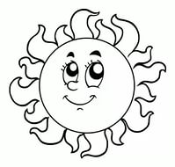
Blue (блю) ручей внизу течёт
White (уайт) ромашки на лугу
Green (грин) трава на берегу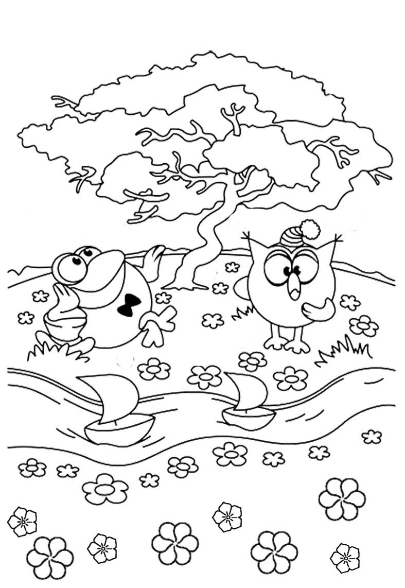

Pink (пинк) малинки созревают
Brown (браун) мишка их срывает
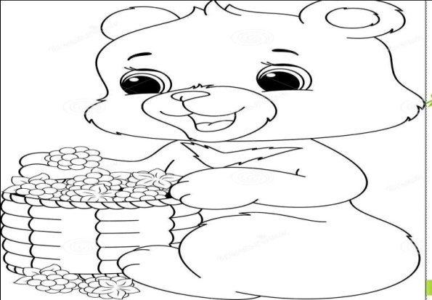
Grey (грэй) мышонок пробежал
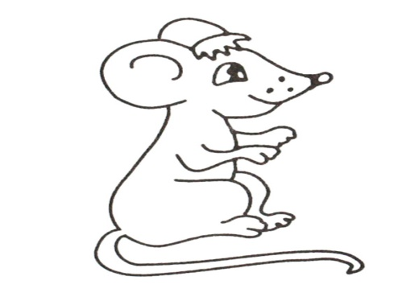
Red (рэд) лисёнок спит в канавке
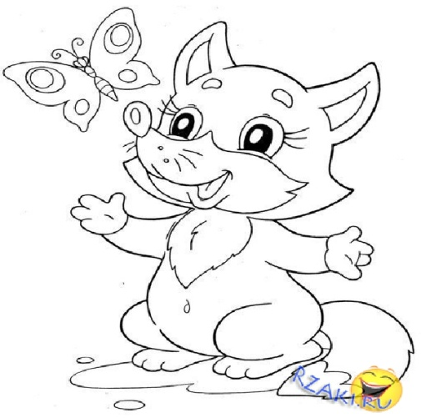
Black (блэк) жучок ползёт по травке.
